Спортивные выходные в online-формате
05.11.2020
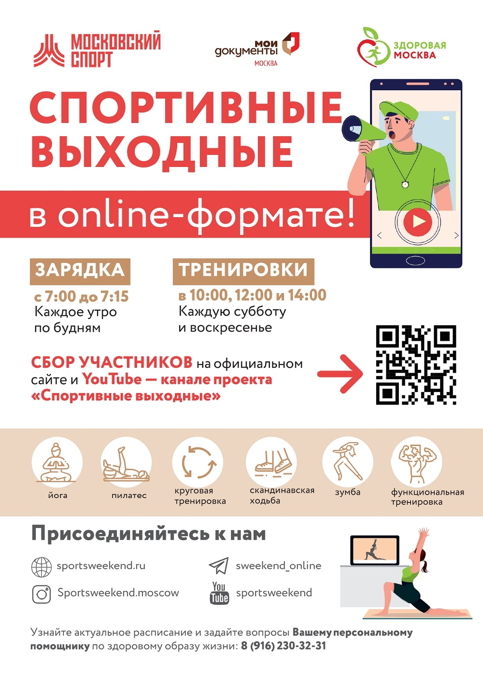

Адрес страницы: http://mitino.mos.ru/presscenter/important/detail/9392995.html
Управа района Митино города Москвы

